Развитие метапредметных умений во внеурочное время на примере проектных работ по физике.
Главной особенностью новых стандартов является формирование универсальных учебных действий (УУД), выработка компетентностых умений.
Сегодня важно не столько дать ребенку как можно больший багаж знаний, сколько обеспечить его общекультурное, личностное и познавательное развитие, вооружить таким важным умением, как умение учиться. По сути, это и есть главная задача новых образовательных стандартов, которые призваны реализовать развивающий потенциал общего среднего образования. Мы говорим о метапредметном подходе и метапредметных результатах в обучении в связи с формированием универсальных учебных действий как психологической составляющей фундаментального ядра образования.
В широком значении термин «универсальные учебные действия» означает умение учиться, то есть способность ребенка к саморазвитию и самосовершенствованию путем сознательного и активного присвоения нового социального опыта. В более узком смысле универсальные учебные действия — это совокупность способов действия учащегося, а также связанных с ними навыков учебной работы, обеспечивающих самостоятельное усвоение новых знаний, формирование умений, включая организацию этого процесса. Универсальный характер учебных действий проявляется в том, что они носят надпредметный, метапредметный характер, обеспечивают целостность общекультурного личностного и познавательного развития и саморазвития ребенка, обеспечивают преемственность всех ступеней образовательного процесса, лежат в основе организации и регуляции любой деятельности ученика независимо от ее специально-предметного содержания. Универсальные учебные действия обеспечивают этапы усвоения учебного содержания и формирования психологических особенностей учащегося. Универсальные учебные действия тесно связаны с достижением метапредметных результатов, то есть таких способов действия, когда учащиеся могут принимать решения не только в рамках заданного учебного процесса, но и в различных жизненных ситуациях. Это очень важно сегодня, когда от выпускника школы требуются мобильность, креативность, способность применять свои знания на практике, умение мыслить нестандартно. Все это вынуждает учителя уходить от традиционных педагогических технологий.
Метапредметные результаты освоения основной образовательной программы основного общего образования должны отражать:
1) умение самостоятельно определять цели своего обучения, ставить и формулировать для себя новые задачи в учёбе и познавательной деятельности, развивать мотивы и интересы своей познавательной деятельности;
2) умение самостоятельно планировать пути достижения целей, в том числе альтернативные, осознанно выбирать наиболее эффективные способы решения учебных и познавательных задач;
3) умение соотносить свои действия с планируемыми результатами, осуществлять контроль своей деятельности в процессе достижения результата, определять способы действий в рамках предложенных условий и требований, корректировать свои действия в соответствии с изменяющейся ситуацией;
4) умение оценивать правильность выполнения учебной задачи, собственные возможности её решения;
5) владение основами самоконтроля, самооценки, принятия решений и осуществления осознанного выбора в учебной и познавательной деятельности;
6) умение определять понятия, создавать обобщения, устанавливать аналогии, классифицировать, самостоятельно выбирать основания и критерии для классификации, устанавливать причинно-следственные связи, строить логическое рассуждение, умозаключение (индуктивное, дедуктивное и по аналогии) и делать выводы;
7) умение создавать, применять и преобразовывать знаки и символы, модели и схемы для решения учебных и познавательных задач;
8) смысловое чтение;
9) умение организовывать учебное сотрудничество и совместную деятельность с учителем и сверстниками; работать индивидуально и в группе: находить общее решение и разрешать конфликты на основе согласования позиций и учёта интересов; формулировать, аргументировать и отстаивать своё мнение;
10) умение осознанно использовать речевые средства в соответствии с задачей коммуникации для выражения своих чувств, мыслей и потребностей; планирования и регуляции своей деятельности; владение устной и письменной речью, монологической контекстной речью;
11) формирование и развитие компетентности в области использования информационно-коммуникационных технологий (далее ИКТ– компетенции);
12) формирование и развитие экологического мышления, умение применять его в познавательной, коммуникативной, социальной практике и профессиональной ориентации (выдержка из ФГОС).
Исходя из этого, мы видим, что внеурочная проектная деятельность как ничто другое подходит к требованиям метапредметных результатов. По новым стандартам работа с индивидуальным проектом объявлена обязательной. Индивидуальный проект предусматривает формирование навыков разработки, реализации и общественной презентации результатов исследования, индивидуального проекта, направленного на решение научной, личностно и (или) социально значимой проблемы. Если предметные результаты достигаются в процессе освоения школьных дисциплин, то в достижении метапредметных, а особенно личностных результатов – ценностей, ориентиров, потребностей, интересов человека, удельный вес внеурочной деятельности гораздо выше, так как ученик выбирает ее исходя из своих интересов, мотивов.
На примере некоторых проектных работ моих учащихся, можно посмотреть реализацию метапредметных умений.
Покажем реализацию метапредметных умений на примере проектно-исследовательской работы «Исследование радиационного фона в Люблинском парке культуры и отдыха города Москвы методом измерения радиации дозиметром»
Наш проект основывался на опровержении распространенного мнения о том, что химические отходы, захороненные в парке, являются источником радиации и парк представляет собой зону, опасную для отдыха. Для учащихся, отдыхающих вместе с семьями в Люблинском парке, этот проект представлял огромный интерес. Здесь сразу же можно проследить, как сами дети ставили перед собой цели и задачи для достижения результатов проекта, делали выводы и отстаивали свое мнение.
Сначала дети изучили литературу и альтернативные источники информации о природе ионизирующего излучения, его биологическом действии и о допустимых дозах облучения для человеческого организма. Известно, что смысловое чтение, выбор главной мысли в тексте является одним из результатов метапредметных умений. Так же здесь можно заметить и межпредметную связь биологии и физики. Далее учащиеся проводили опрос с целью выяснить, сколько процентов людей верят в радиоактивное излучение химических отходов в парке. Здесь мы видим развитие навыков коммуникации, умение сознательно использовать речевые средства.
Далее проводились измерения радиации в парке с помощью дозиметра. Здесь дети учились пользоваться прибором, который не используется на уроках. Причем этот прибор настолько их заинтересовал, что они уже сами приобрели его и измеряли уровень радиации и во дворе, и на даче. Такая заинтересованность говорит о мотивации к самостоятельной познавательной деятельности, что удовлетворяет основным требованиям стандарта образования.
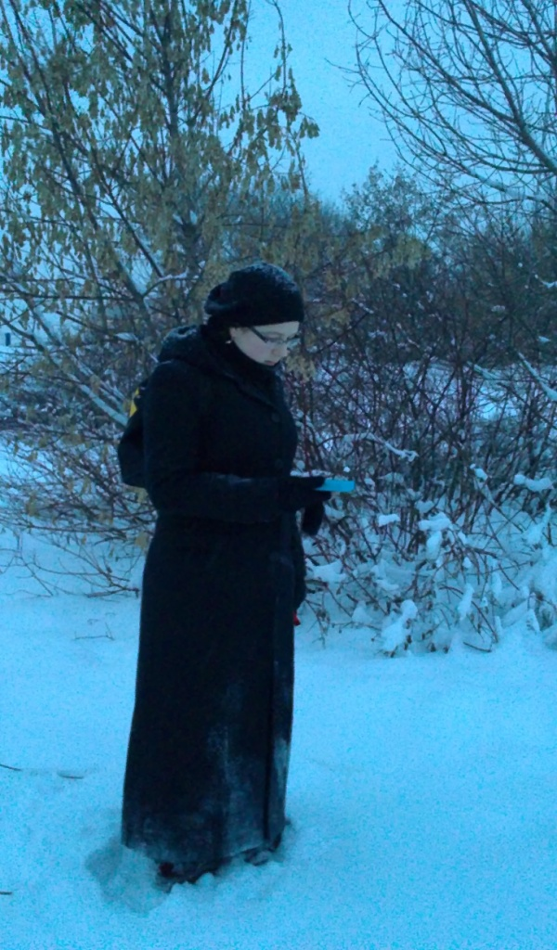
После выполненных измерений, учащиеся создали карту Люблинского парка, с нанесением на нее количественных показателей уровня радиации. Что говорит об умении использовать знания, полученные на уроках географии, рисования. Во время выполнения проектной работы учащимися была создана модель атома, которая наиболее полно отражала строение атомного ядра. На этой модели учащиеся демонстрировали примеры альфа- и бета- распада. Создание карты и модели атома говорит об умении создавать, применять и преобразовывать знаки и символы для решения учебных и познавательных задач, что соответствует метапредметным результатам стандарта образования.
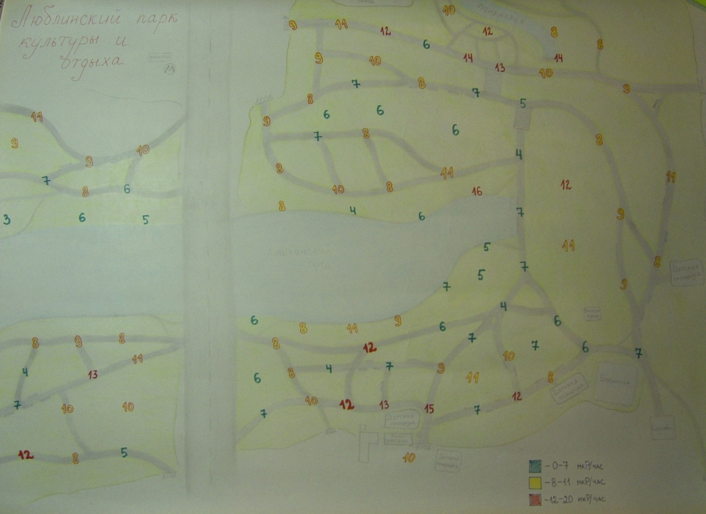
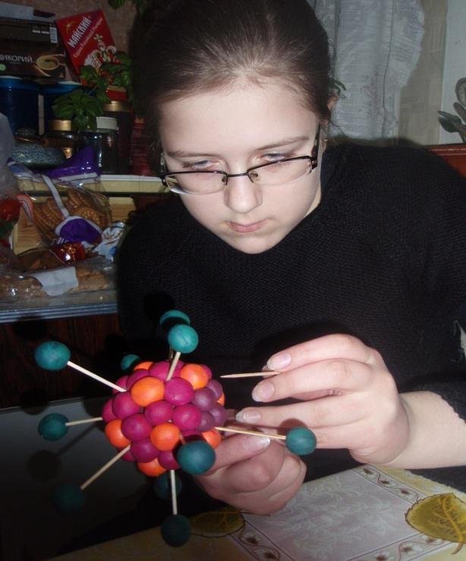

После создания карты учащиеся проанализировали полученные результаты и сделали выводы. Умозаключение в проектных работах, умение делать вывод, умение устанавливать причинно-следственные связи являются метапредметными результатами.
Так же надо отметить развитие ИКТ-компетентности в создании презентации. Выступление на различных конкурсах с работой говорит об умении выражать свои мысли, отстаивать свою точку зрения. Эта проектная работа формирует и развивает экологическое мышления, умение применять его в познавательной, коммуникативной, социальной практике. Данная работа оказалась основным фактором профессионального самоопределения одной из учениц, которая выбрала для поступления ВУЗ, связанный с физикой атомного ядра.

